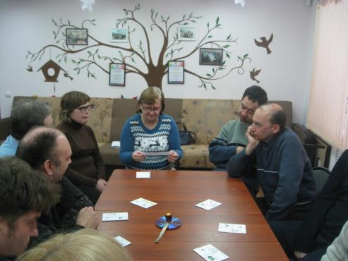
14.01.2019 года с клиентами реабилитационного отделения была проведена интеллектуальная игра «Что, где, когда?»
Подробнее….

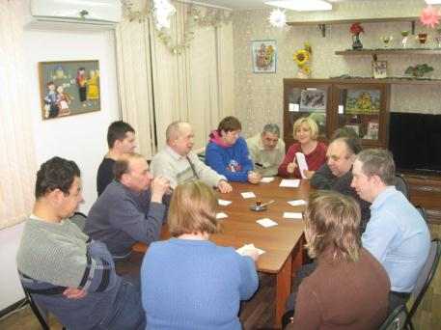
14 января 2019 года с клиентами реабилитационного отделения была проведена игра «Что, где, когда?». В игре приняли участие две команды по шесть игроков. Каждая из них, используя метод мозгового штурма, старалась дать правильные ответы на заданные ведущим вопросы. На обсуждение каждого вопроса была отведена всего минута, как и в одноименной телепередаче. Вопросы условно делились на три группы: на знание, на логику и находчивость, «отвлекающие» (когда конкретные цифры и факты уводят от ответа, а не помогают в его поиске). Был и дополнительный блиц-тур, во время которого игроки отвечали на вопрос из "черного ящика". Знания и сплочённость помогли знатокам великолепно справиться со всеми вопросами. В итоге команды набрали одинаковое количество очков.

